[论文工厂？首都医科大学附属北京天坛医院乳腺科WangFeng团队论文被质疑](https://mp.weixin.qq.com/s?__biz=Mzk3NTcyMjQ5NA==&mid=2247485481&idx=2&sn=1a909850bdcf71e8ef8a90bb20e46df3)

清风编辑部[清风学术](javascript:void(0);)2025-05-07 00:00:00云南

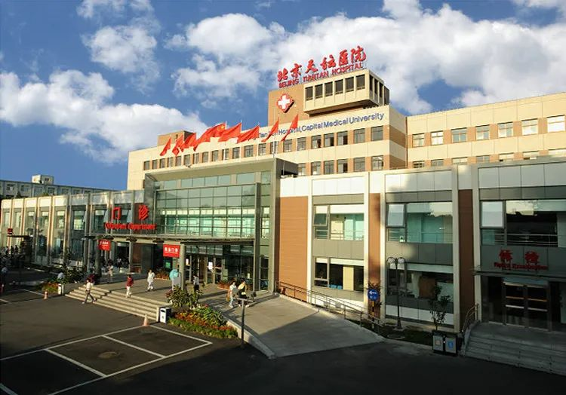

2019年1月23日，一篇题为：NLRP3 inflammasome inactivation driven by miR-223-3p reduces tumor growth and increases anticancer immunity in breast cancer的论文在《MOLECULAR MEDICINE REPORTS》期刊发表，论文DOI：10.3892/mmr.2019.9889。

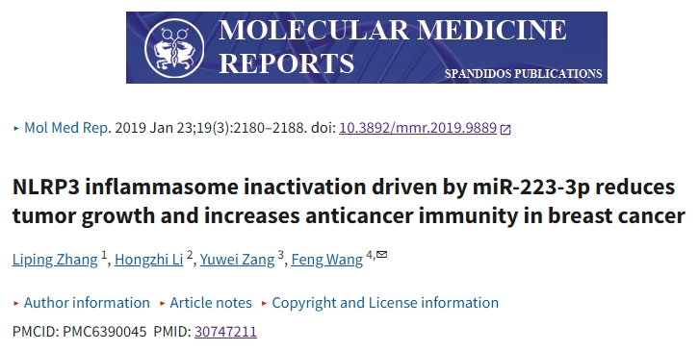

本研究获得以下基金支持：首都医科大学天坛医院青年基金会[2015-YQN-09]。

2025年4月，在Pupbeer学术监督平台上，学者René Aquarius对该论文提出质疑，认为与另外6篇论文存在图像重复。

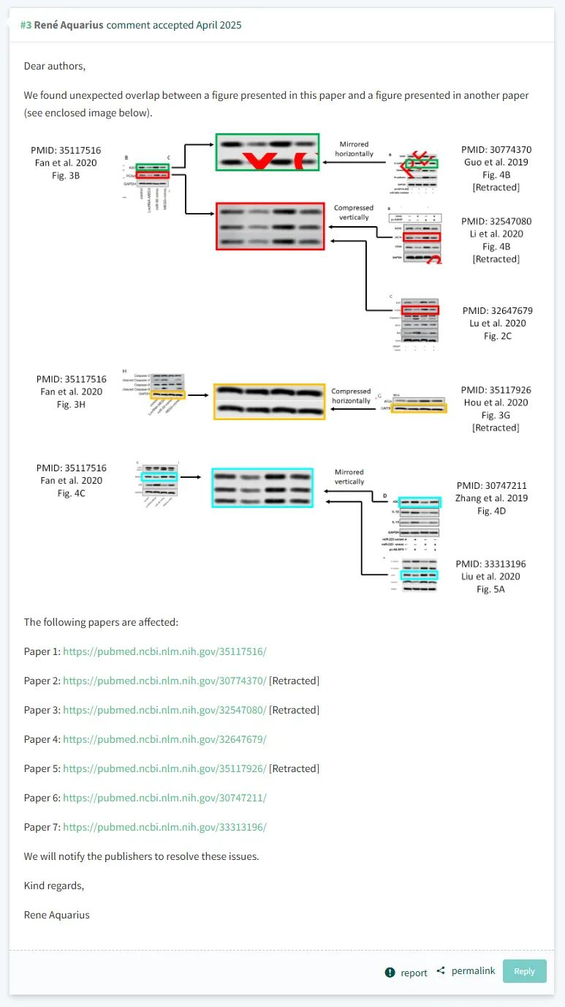

在Pupbeer平台上，未见作者任何回复。

**参考信息：**

https://pubpeer.com/publications/27A5F8628C460F4EB66D515833D7A1

https://www.spandidos-publications.com/10.3892/mmr.2019.9889

**声明：**

本报道中的信息来自学术网站公开资料，我们对其准确性及完整性不做任何保证，仅供读者参考。如有任何建议或查重需求，欢迎与我们联系。